Подпиши рисунок
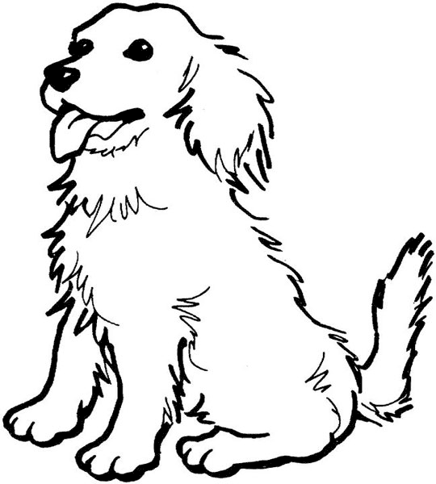

Подпиши рисунок

Подпиши рисунок

Подпиши рисунок

Подпиши рисунок

